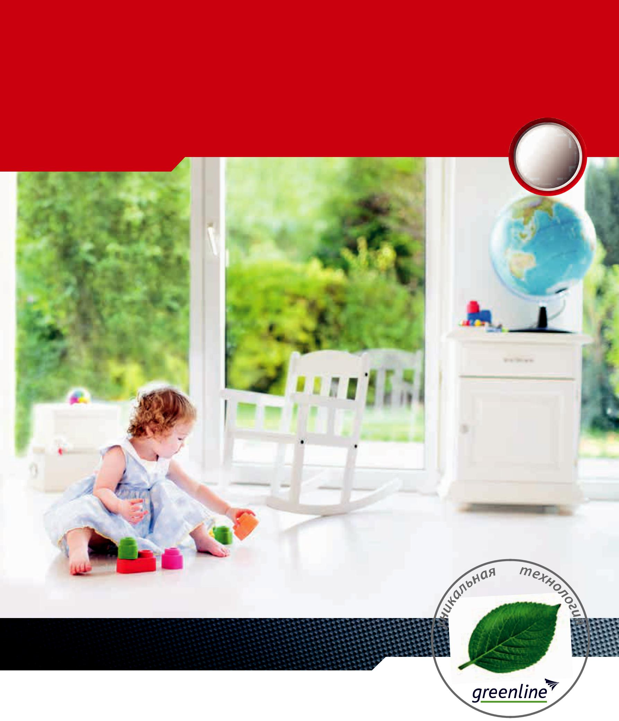
KBE_Master 70 mm

Окна, достойные мастера! | 4
 | КАМЕРЫ

экологичность безопасность

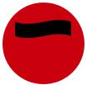 немецкое качество цветовое разнообразие
тепло больше света защита от шума

Das Fenster
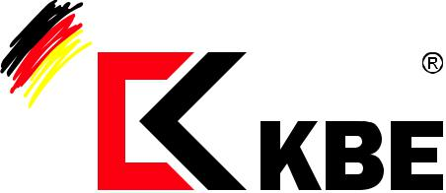

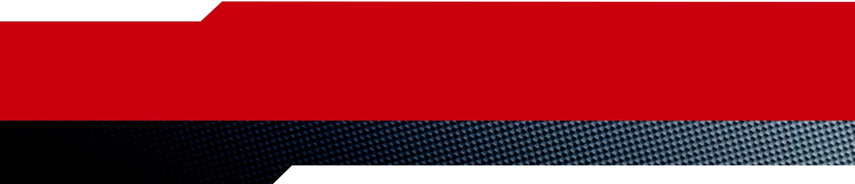
Оконные системы KBE_Master 70 mm

Разработанная специально для Российского рынка система KBE_Master обладает отличной тепло- и шумоизоляцией. Соотношение демократичной цены и высокого качества делает эту профильную систему уникальной. KBE_Master – окна, достойные мастера!
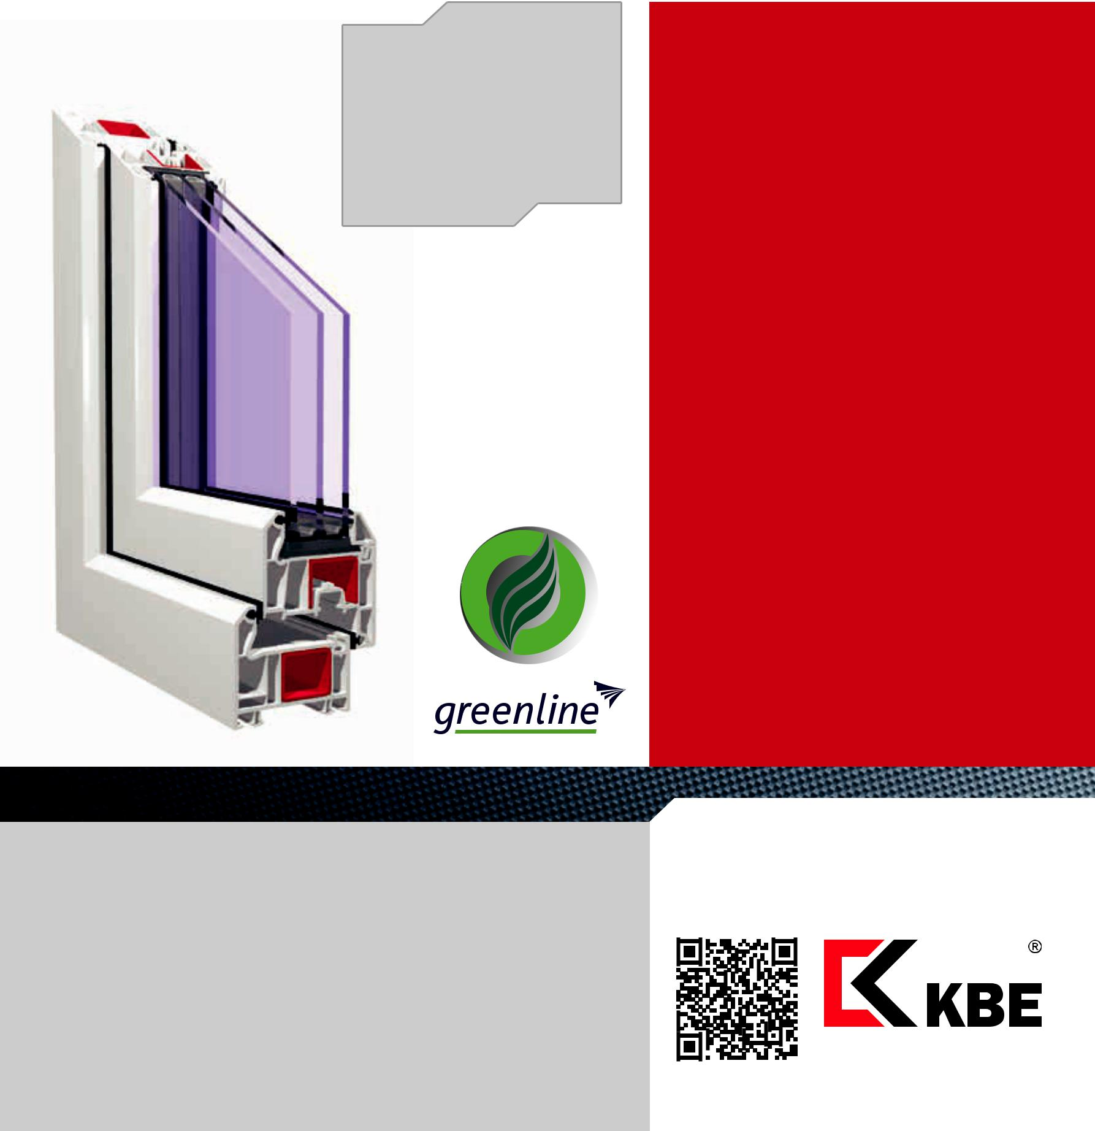

ширина профиля | 70 мм
количество камер | 4
толщина стеклопакета | до 44 мм
коэффициент | 0,80 м² ^{O}С/Вт
сопротивления
теплопередаче

Экологичность

Профиль KBE производится по уникальной техно-логии greenline. Не содержащие свинец окна KBE рекомендованы для установки в детских и лечебно-профилактических учреждениях. Экологическая безопасность окон соответствует международному стандарту экомаркировки «Листок жизни».

Немецкое качество

Стабильность качества каждой партии продук-ции обеспечивается благодаря современному оборудованию и соблюдению всех технологиче-ских требований концерна profine GmbH.

Тепло

Благодаря максимальной ширине стеклопакета до 44 мм, окна КВЕ_Master обладают повышен-ным уровнем теплоизоляции, что позволяет со-хранить тепло в доме и сэкономить на отоплении.

Безопасность

Надежная защита от непрошеных гостей благода-ря конструктивным особенностям (фурнитурный паз 13 мм) и возможности установки противо-взломной фурнитуры!

Защита от шума

Благодаря повышенной герметичности окон из профиля KBE_Master, в Вашем доме будут тишина и спокойствие, даже если за окном ожив-ленная магистраль или стройка.

Цветовое разнообразие

Классический вид пластикового окна может быть изменен благодаря различным цветовым реше-ниям, в том числе имитирующим фактуру дерева.

Больше света

Лаконичный дизайн лицевых поверхностей профиля и штапиков обеспечивает больший световой проем.

Окна из профильной системы KBE_Master можно купить здесь:

Das Fenster

www.kbe.ru

